아두이노 우노 R3

(본 문서는 <https://studymake.tistory.com/153> 참조하여 파이엔진을 위해 더 쉽게 작성되었습니다.)

**전원공급**

전원 공급에는 두가지 방법이 있습니다.

1. USB to Computer 를 이용해 usb로 5v의 전원을 공급받아 작성 할 수 있다.

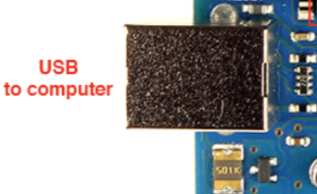

2. USB to computer 밑 7to 12v를 이용해 전원을 인가하는데 **9v**가 가장 적정 전압이다.

(1.5v 건전지 6개 직렬 연결가능)

**디지털 입출력핀**

맨 위 보이는 0 ~ 13 까지의 14개의 소켓이 입출력핀이다. 보통의 usb와 마찬가지로 저 작은 공간에서 입력과 출력이 가능하다. 디지털핀을 이용해 0v 와 5v의 두 전압중 하나의 값을 가진다.

Ex ) 0v와 5v는 2진수로 2진수로 제어가 가능하다.

**1.** 오른 쪽 부터 0 ~ 1은 **시리얼 통신**으로 2진수 직렬 통신.

(<https://m.blog.naver.com/yuyyulee/220301424499>) 참조 .

**2.** 2 ~ 3 은 **인터럽트 기능**을 가진다. 중요한 변화가 감지 되었을때 기존 기능을 중단 시키고 인터럽트 처리 프로그램을 출력하는 기능

(<https://kocoafab.cc/tutorial/view/634>) 참조

3. 나머지는 **PWM** 기능을 가지며 아날로그 출력을 흉내낼 수 있다.

**아날로그 입력핀**

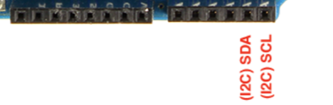

주로 센서와 연결하여 사용하며 디지털 신호와 달리 연속 값을 의미한다. 예를 들어 온도 ,빛의 세기등과 같은 물리량을 센서를 통해 전기값으로 변환하며 아날로그 핀으로 읽게 된다. 전기 값은 0 ~ 1023까지의 값을 받고 기준 전압은 5v이나 1.1v의 내부 전압이 사용 될 수 있다.

**아날로그 출력핀**

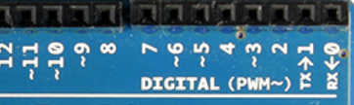

디지털 입출력핀에 보면 ~ 표시로 되어 있는 것이 있는데 이는 아날로그 출력핀을 의미한다.

값은 0 ~ 256 이며 순수한 아날로그 방식은 아니다.